附件
活动作品投稿操作流程

第一步：在微信视频号中搜索“柳州教育”，点击“柳州教育”视频号进入主页。

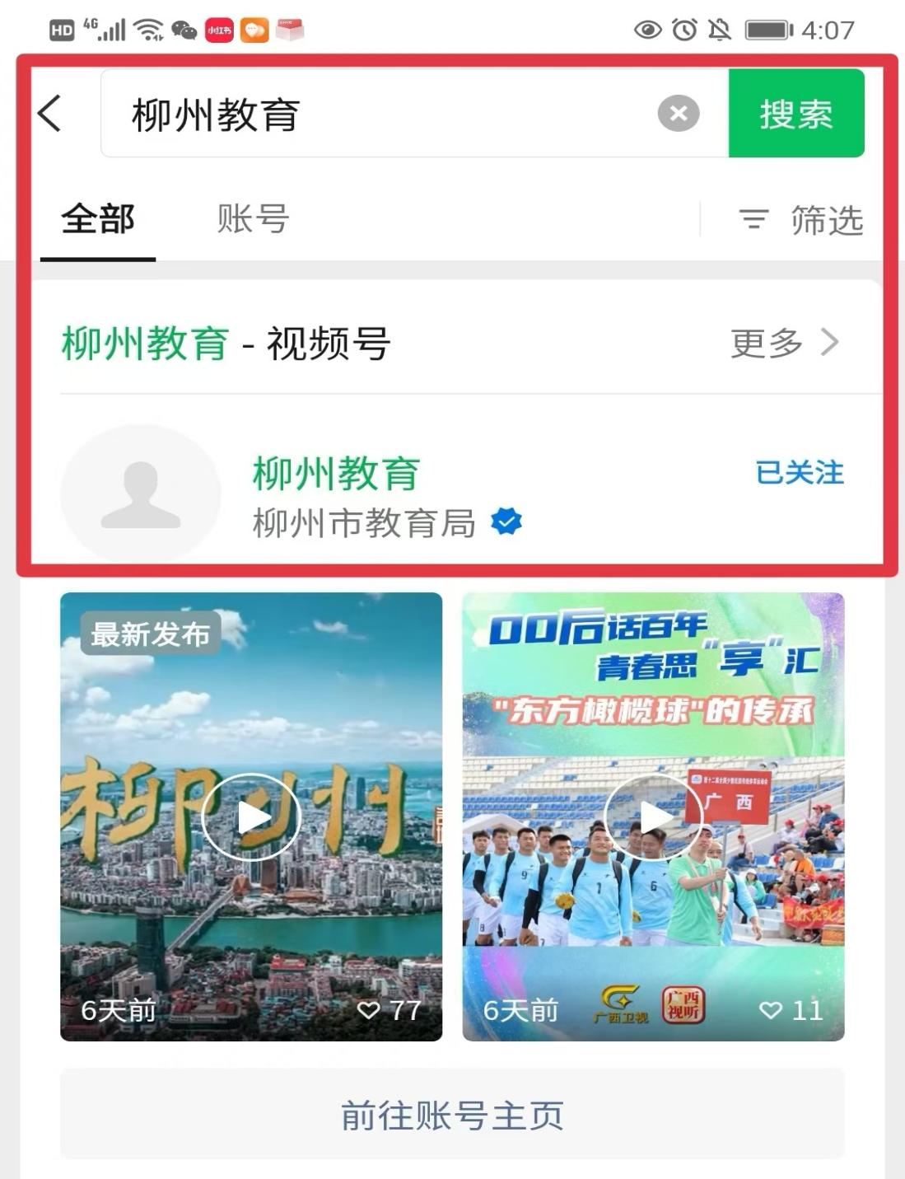
第二步：在“柳州教育”视频号主页面，点击“活动：悦读享新春”按钮。（活动时间为1月28日—2月28日）

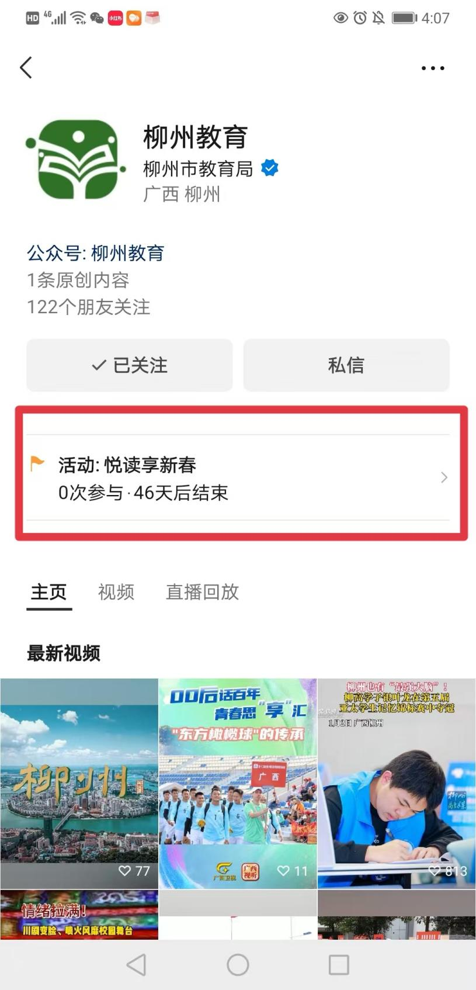

第三步：点击“参与”从相册选择编辑好的视频。（作品横竖屏拍摄均可，可自由剪辑、加工，形式不限，鼓励创新，时长1-3分钟，大小不超过300M。）
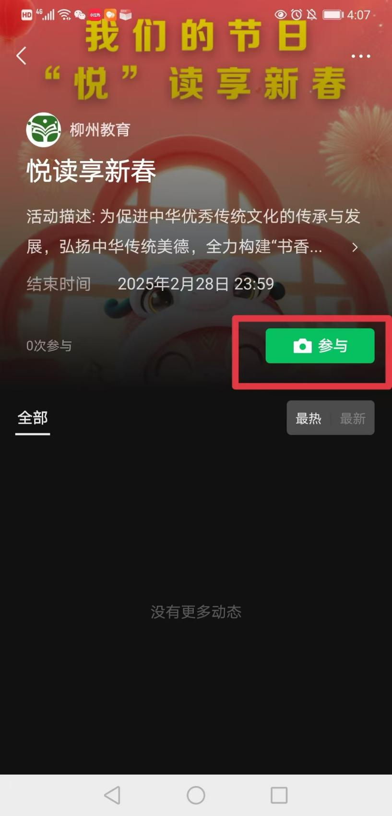
第四步：在视频下方填写作品名称、所在学校（规范全称）、年级班级、作者姓名等相关信息，并点击“发表”按钮提交作品。
【温馨提示】本次活动依托微信视频号平台开展，视频号官方将对视频作品内容进行审核，审核时间一般为1-3个工作日。请各位参赛者：1.务必确保视频为原创作品；2.查看视频是否存在不良导向；3.使用他人账号到活动页面查看是否能显示本人参赛作品。
